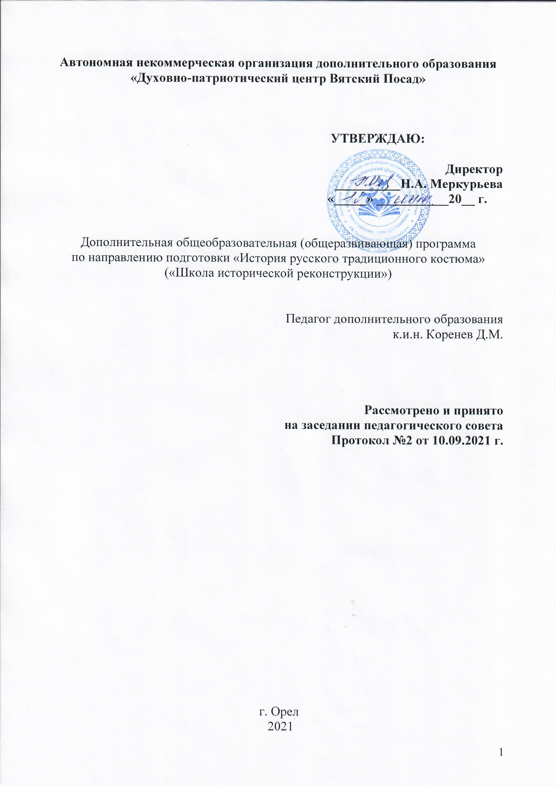

- Пояснительная записка образовательного проекта «Школа исторической реконструкции».

Учебный модуль по направлению подготовки «История русского традиционного костюма» реализуется в рамках образовательного проекта «Школа исторической реконструкции».

Актуальность образовательного проекта.
В настоящее время для российской системы образования на первом месте по значимости стоит поиск средств активизации познавательной деятельности учащихся с учётом факторов, влияющих на процесс развития познавательных способностей в их современном состоянии.
С учётом возрастных физиологических особенностей подростка, влияющих на мотивацию его включения в учебный процесс, наиболее продуктивным подходом к организации учебного процесса является системно-деятельностный. При таком подходе особое значение приобретает внеурочная деятельность непосредственно связанная с учебной программой.
Актуальной является и проблема формирования активной и ответственной гражданской позиции у подрастающего поколения, которую невозможно представить без такой компоненты как историческое мышление. «Клиповое сознание» детей легче реагирует на яркие образы и эмоциональные подачи фактов. Необходима деятельность, объединяющая в себе и высокую эмоциональность, и строгое следование историческим фактам. Одним из направлений такой деятельности вполне может являться историческая реконструкция или living history. Living history или «Живая история» — социальные практики, находящиеся на пересечении таких дисциплин, как «экспериментальная археология» и «музейная педагогика».
Общая характеристика образовательного проекта.
Школа исторической реконструкции представляет собой клуб любителей отечественной истории, в рамках которого осуществляется реализация образовательных программ по нескольким модулям.
Рабочие программы образовательного проекта «Школа исторической реконструкции» содействуют реализации единой концепции исторического образования и создают условия для формирования у обучающихся устойчивого и познавательного интереса не только к истории, но и такой динамично развивающейся отрасли гуманитарного знания как социальная антропология.
Структура и содержание программ соответствуют образовательному стандарту и принципам развития системы российского образования, нацелены на формирование систематизированных научных знаний о различных аспектах материальной и духовной жизни русского народа и России в целом.
Изучение учебных курсов образовательного проекта «Школа исторической реконструкции» основывается на проблемно- хронологическом подходе с акцентом на социализацию учащихся, которая осуществляется в процессе реализации широкого спектра задач.
Цель проекта.
Содействие становлению учащегося как личности с устойчивой мотивацией и способностью к обучению и саморазвитию, самоидентификации и определению своих ценностных приоритетов на основе научного осмысления исторического опыта России.
Задачи проекта.
В соответствии со спецификой проекта, имеющего многокомпонентную структуру содержания, выделяются общие и особенные задачи «Школы исторической реконструкции».
К общим задачам относятся:
- воспитание патриотизма, уважения к истории нашей Родины;
- формирование научного исторического мышления;
- формирование ценностных ориентаций в ходе ознакомления с исторически сложившимися культурными традициями русского народа;
- развитие творческих способностей, эстетического восприятия и художественного вкуса на образцах русской материальной культуры;
- формирование культуры труда и отдыха;
- формирование эмоционально-волевой сферы личности.
Структура проекта.
Образовательный проект включает следующие учебные модули (направления подготовки): «История русского традиционного костюма», «История военного дела», «Основы исторической реконструкции».

- Цель учебного модуля «История русского традиционного костюма»
Формирование у обучающегося целостного, системного представления о закономерности формирования, развития, традициях бытования русского национального костюма.

- Задачи учебного модуля «История русского традиционного костюма»
- освоение знаний о важнейших этапах формирования русского национального костюма, их взаимосвязи и хронологической преемственности;
- освоение знаний об основных элементах русского национального костюма;
- освоение общих навыков пошива русского традиционного костюма на примере изготовления орловской традиционной куклы.

- Сроки реализации образовательной программы.
Программа рассчитана на учащихся 5-9-х классов и предполагает реализацию в течение 1 года. Общий объём – 102 часа (3 занятия в неделю по 1 ч.).

- Ожидаемые результаты и формы контроля.
Непосредственными результатами образовательного процесса в рамках учебного модуля «История русского традиционного костюма» являются компетентности обучающегося, заключающиеся в сочетание знаний, умений и видов деятельности, позволяющих осуществлять исследовательскую и практическую деятельность в области истории, социологии и реконструкции материальной культуры русского этноса.
Предполагается, что в результате изучения учебного курса учащиеся должны овладеть следующими знаниями, умениями и навыками.
Знать:
- основные методы научного исследования этнической культуры;
- основные термины и категории русского традиционного костюма;
- особенности развития русского традиционного костюма;
- основные этапы развития русского традиционного костюма;
- особенности костюма бытовавшего в пределах Орловской губернии и Орловской области.
Уметь:
- обобщать и анализировать научные факты;
- формулировать особенности материальной культуры русских;
- самостоятельно планировать и осуществлять исследовательскую деятельность;
- критически воспринимать и оценивать информацию;
- работать в группах.
Владеть:
- навыками поиска, систематизации и анализа источников и литературы по истории и практике изготовления русского традиционного костюма;
- навыками изготовления орловской традиционной куклы;
- основными техническими приёмами научной реконструкции элементов костюма.
В процессе реализации учебного модуля применяются следующие различные формы контроля знаний, умений и навыков обучающихся:
Текущий контроль осуществляется в форме коллективного обсуждения выполненных творческих работ или беседы по теме занятия.
Модульный контроль осуществляется в форме фронтальных устных опросов (теоретические курсы), изготовлением «образца» (практические курсы).
Рубежный контроль осуществляется в форме защиты проектов: паспорта реконструкции, презентации темы, наглядного пособия.
Формой контроля освоения учебных курсов и уровня реализации программы является участие в конкурсах, выставках и фестивалях реконструкции различного уровня.
По итогам обучения присваивается квалификация с вручением сертификата.

- Учебно-тематический план
№ | Название раздела и темы | Форма занятия | Количество часов
№ | Название раздела и темы | Форма занятия | Теория | Практика | Всего
 | Раздел I. Славянская одежда периода раннего средневековья.
 | Тема 1. Источники по одежде славян. Внешний облик славян. | Урок-рассказ | 1 |  | 1
 | Тема 2. Мужская одежда и обувь. | Урок-лекция | 1 |  | 1
 | Тема 3. Женская одежда и украшения. | Урок-лекция | 1 |  | 1
 | Тема 4. Костюм периода феодальной раздробленности Руси. | Урок-лекция | 1
 | Раздел II. Русский костюм периода централизации Русского государства.
 | Тема 1. Основные виды одежды. | Урок - беседа | 1 |  | 1
 | Тема 2. Головные уборы мужчин и женщин. Обувь и аксессуары | Урок - беседа | 1 |  | 1
 | Раздел III. Русский костюм на переломе эпох: от царства к империи.
 | Тема 1. Изменения в русском костюме под влиянием культурных и политических процессов. | Урок-лекция | 1 |  | 1
 | Тема 2. Формирование предпосылок появления военной и придворной униформы. | Урок-лекция | 1 |  | 1
 | Тема 3. Костюм привилегированных слоёв Русского государства. | Урок-беседа | 1 |  | 1
 | Тема 4. Городской костюм. Костюм крестьянства. | Урок-беседа | 1 |  | 1
 | Раздел IV. Русский костюм в период Российской империи.
 | Тема 1. Указы Петра I о русском костюме. | Урок-лекция | 1 |  | 1
 | Тема 2. Костюм горожан в XVIII – XIX вв. | Урок-лекция | 1 |  | 1
 | Тема 3. Костюм крестьян в XVIII –XIX вв. | Урок-беседа | 1 |  | 1
 | Тема 4. Костюмные комплексы Орловской губернии и сопредельных территорий. | Урок-семинар | 1 |  | 1
 | Раздел V. Судьба русского национального костюма в ХХ в.
 | Тема 1. Изменение облика горожан и крестьян под влиянием коллективизации и индустриализации в СССР. | Урок-беседа | 1 |  | 1
 | Тема 2. Национальные мотивы в модной индустрии. | Урок-семинар | 1 |  | 1
 | Раздел VI. Традиционная русская кукла (практический курс)
 | Тема 1. Особенности русской традиционной куклы. Орловская кукла. | Урок-рассказ | 1 |  | 1
 | Тема 2. Разработка эскиза костюма для куклы. | Урок-практикум |  | 3 | 3
 | Тема 3. Изготовление традиционной куклы. | Урок-практикум |  | 82 | 82
 | ИТОГО: |  | 17 | 85 | 102

- Материальное обеспечение.
Для полноценной реализации образовательного проекта необходимо следующее оборудование и расходные материалы:
- кабинет для занятий с группой не менее 10 человек, оборудованный магнитной доской;
- демонстрационный стол (он же стол для раскроя ткани);
- инструменты для раскроя и пошива одежды (ножницы портновские, линейки портновские, мел портновский, иглы по ткани и коже, напёрстки);
- проектор и экран;
- материалы для пошива и отделки одежды (сукно, лён, сатин, бязь, мех);
- кожа для изготовления обуви;
- нити для пошива и плетения;
- наглядные пособия (видео и графические файлы, слайд-шоу, печатная репродукция);
- методическая и учебная литература.

Литература для подготовки к занятиям.

- Список литературы.
а) литература основная:
Беловинский, Л. В. Культура русской повседневности: учеб. пособие для вузов. – М. : Высш. шк., 2008. - 768 с.
Комиссаржевский Ф.Ф. История костюма. – Минск.: Литература, 1998. – 494 с.: ил.
Пармон Ф.М. Русский народный костюм как художественно-конструкторский источник творчества. – М. : Легпромбытиздат, 1994. – 269 с.
Дайн Г.Л. , Дайн М. Русская тряпичная кукла : культура, традиции, технология / Галина и Мария Дайн. - Москва : Культура и традиции, 2007. - 119, [1] с.

б) дополнительная:
Андреянова, Л. И. Уроки шитья: пособие для мам и подрастающих дочерей. - Екатеринбург : Сред.-Урал. кн. изд-во, 1994. - 233 с.
Беловинский Л.В. История русской материальной культуры. – М.: Вузовская книга, 2003. – 424 с.: ил.
Бочаров А.В. Основные научные методы в историческом исследовании. Учебное пособие. – Томск, 2006. – 190 с.
Короткова М.В. Путешествие в историю русского быта. - М.: Дрофа, 2003. – 252 с.
Крестьянская одежда населения европейской России. (XIX – начало XX в.) : определитель / Е. В. Арсеньева и др. ; отв. ред. А. А. Лебедева . – М. : Сов. Россия, 1971. – 365 с.
Рабинович М.Г. Очерки материальной культуры русского феодального города. – М., 1988. – 312 с.
Русские: история и этнография / под ред. И.В. Власовой и В.А. Тишкова. – М.: АСТ: Олимп, 2008. – 751 с.

в) интернет-ресурсы:
Сайт «Русский традиционный костюм» - https://vk.com/trad_costume

Группа объединения на сайте ВКонтакте:
«Школа исторической реконструкции» - https://vk.com/club163937753

